**Arquitetura cliente servidor**

Arquitetura cliente servidor é aquela em que o processamento da informação ocorre por meio de módulos divididos ou processos distintos.

Nessa arquitetura há um processo responsável pela manutenção da informação (Servidor) e outro responsável pela obtenção dos dados (Clientes).

**\*\*Cliente**,** solicita um determinado serviço por intermédio de uma mensagem ao Servidor. Enquanto o servidor trabalha a mensagem o Cliente está disponível para realizar outras tarefas.

**\*\*Servidor**,** oferece serviços a processos demandados pelo Cliente, executando a tarefa e retornando via resposta o resultado.

**Vantagens da arquitetura Cliente-Servidor:**

**\* Recursos centralizados**, essa vantagem se traduz pelo gerenciamento comum de recursos o qual tem como principal reflexo a minimização de redundâncias.

**\* Facilidade de manutenção**, por meio dela é possível substituir, reparar, atualizar ou realocar um servidor de seus clientes, enquanto que não serão afetados por essa mudança.

**Desvantagens da arquitetura Cliente-Servidor:**

**\* Sobrecarga**, ficará ele sobrecarregado caso receba solicitações simultâneas acima do suportado.

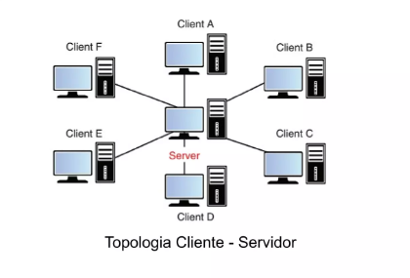**\* Único nó**, se torna sensível a falhas. Caso um servidor crítico deixe de funcionar os pedidos dos clientes não serão cumpridos. O que não ocorre em situações como P2P, onde os dados são compartilhados por inúmeros nós, e caso um servidor falhe, terá a mesma informação em outros.